浅析信息技术在小学数学教学中的应用

杨村第十小学

袁学文

浅析信息技术在小学数学教学中的应用

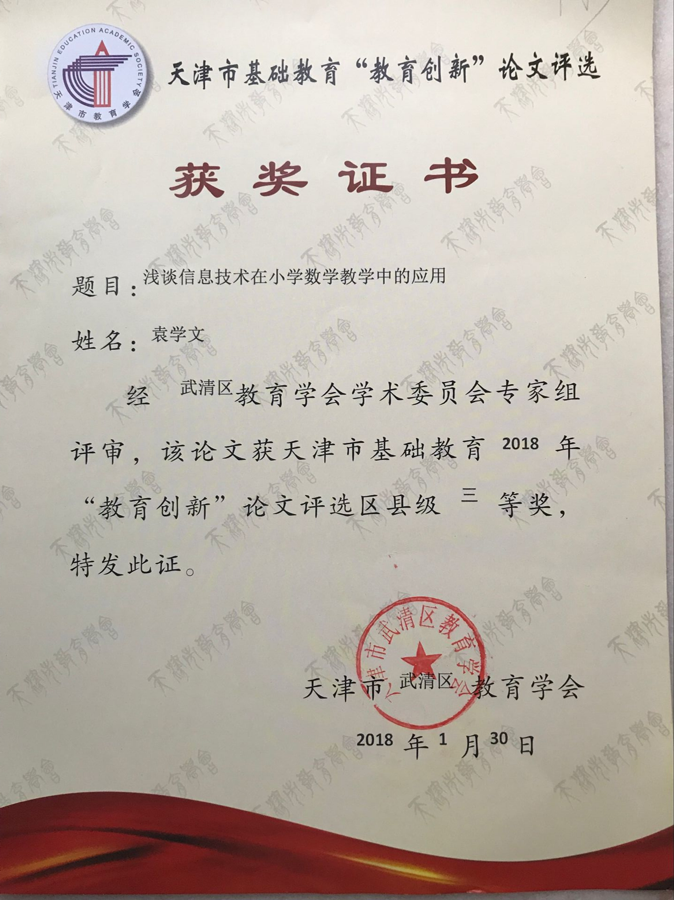

摘要：信息技术教学，即利用多媒体计算机技术的图、文、音、像等多种形式对学科知识进行多角度处理，从而形成的一种新的教学方式。现代化教学手段已经成为当今小学数学课堂中突破难点、辅助教学的重要工具。在不断的教学实践中，现代化信息技术手段难掩其独特的优越性：

一、利用信息技术激发学生的学习兴趣。

二、利用信息技术创设教学情境

三、利用信息技术突出数学的实际应用价值

四、课堂运用现代化信息技术过程中存在的问题。

关键词：信息技术 小学数学 重要手段

浅析信息技术在小学数学教学中的应用

“兴趣是孩子最好的老师”，小学阶段的学生还处在幼年阶段，学习的自主意识和自控意识不够强烈，传统的“满堂灌”式的“填鸭式教学”已经不能满足学生的学习特点。而枯燥的数学知识反倒会影响学生对于“数学”这一学科的认识和喜爱，对今后的发展不利。因此使用现代化的教学手段让数学课堂活起来就显得格外重要。在不断的教学实践中，现代化信息技术手段难掩其独特的优越性：

一、利用信息技术激发学生的学习兴趣。

事物的发展取决于内因，学生的学习更多的由学生本身的内因起到决定性的作用，只有让学生本身对学习产生兴趣，才能推动着学生的前进。小学生的生理和心理发展决定了其发展必然处于幼稚阶段，对于事物的认知更加趋于表面化，而学生的兴趣与感官刺激有着密切的联系。因此，要提高数学课堂的活力，信息技术就成为了不二的选择。在课堂教学中适时地采用信息技术手段，可以用其形象逼真、富有动感的环境，对学生进行多重感官的刺激，激发学生的浓厚兴趣，将学生的学习状态从“要我学”转变为“我要学”。

如在执教《分数的初步认识》时，我结合学生的年龄特点，将他们喜欢的动画片《光头强》中的卡通人物引进课堂，精心设计了熊大、熊二等分吃水果的故事情节，学生们兴趣高涨，踊跃发言，有时还因为分水果不均引发争执，在分水果的过程中，不知不觉地对“平均分”有了充分的理解，初步掌握了分数的意义。利用信息技术将动画人物引入课堂，贯穿课堂始终，学生们在每个环节都表现出了强烈的参与意识，动手、动脑、语言表达等能力都等到了培养，收到了很好的课堂效果。

二、利用信息技术创设教学情境。

对于人类而言，动态的、直观的表象理解和静止的、抽象的表象理解都是人类认识事物的基本方式。小学数学的许多知识对学生而言都具有一定的抽象性，传统的教学方式能帮助学生记忆，但却很难让学生在头脑中形成强烈的认知，阻碍了学生对于对所学内容的深刻理解和掌握。而现代化信息技术手段打破了原有的时空限制，将枯燥的二维的数学文字和图片转换为相关的图像、动画，实现了数学信息的直观传播，让学生能够眼见其形，耳听其声，有助于学生形成感性的认知，并在此基础上进行深度的思考。这样一来，学生的空间概念更加清晰，对所学内容也就会产生特殊的关注，教学过程也就事半功倍了。

如在教学《秒的认识》时，为了让学生对“秒”这一时间单位有更清楚的认识，我首先在大屏幕上出示一个表盘，将时针、分针、秒针设置成三种鲜明的颜色，在动态中引导学生感受一秒的短暂，学生的注意力马上被漂亮的画面所吸引，精神马上集中起来。在此基础上我进一步演示，引导学生观察：秒针从数字7到数字8共走几下？秒针再走5下，又从数字几走到数字几？秒针从数字9走到数字10后再走2个小格，是几秒？从数字9走到数字11呢？学生通过认真观察，马上意识到了秒针走一个小格是1秒，走一个大格是5秒，从而对秒有了充分的认识。又如，在讲分与秒单位之间的进率时，我再一次出示表盘，让学生随着秒针的走动，感受着播放的音乐，观察着分针的变化情况，同学在既轻松愉悦又紧张的状态中很容易地就发现了1分钟等于60秒这一知识要点。

三、利用信息技术突出数学的实际应用价值。

新课标提出了“综合运用数学知识解决简单的数学问题，发展应用意识和实践能力”的教学要求，倡导“学习有价值的数学”。为践行新课标的理念，小学教师必须改变固有的传统的教学模式，逐渐走出“纸上谈兵”的数学，要在数学的教学中秉持“学以致用”的原则，注意运用现代化信息技术手段向学生展示数学知识在社会生产、生活中的应用情况，让学生明白数学在生活中的巨大用途，逐渐把应用意识建构于数学知识体系当中，逐步感知数学提供给我们的认识世界的全新的角度，充分挖掘数学学科的内在魅力。

如在执教《烙饼问题》时，我充分运用信息技术巧妙地突破重难点。首先我提出问题“每次最多烙两张饼，两面都要烙，每面3分钟，怎样才能让饼尽快熟？”问题提出后同学们马上积极思考，充分发表自己的见解。为了便于学生比较，我运用课件依此演示不同的烙饼方法及所需的时间，学生们通过感性对烙饼的过程有了充分的理解与认识，对节省时间的烙饼方法达成了共识。再此基础上我又提出烙4张饼、6张饼怎样才能最快等问题，学生们有了课件画面演示的基础，对烙饼问题有了初步的认识，讨论起来就科学有序了，分析问题的能力有了明显提高，我再结合同学的方法利用课件进行演示，很快就得出了答案。总之，本节课由于充分利用了课件，使学生对生活中经常遇到的烙饼问题有了充分的认识，很顺利的就总结出了烙饼问题的规律，从而使很难理解的烙饼问题得以简单化。

四、课堂运用现代化信息技术过程中存在的问题。

事物的本身具有两面性，现代化信息技术手段的不正确使用反而会事则其反南辕北辙，影响正常的教学活动。

走出为“为用而用”的误区：课堂中教师过多、过于频繁地使用现代化信息技术设备，是当前小学数学进行现代化教学时经常出现的问题。个别教师误认为认为“多用即多效”，在课堂上高频率地使用多媒体等设备，出现“为用而用”的情况，不符合实际的教学需要，反而会导致学生知识接受不利的问题。因此，现代化信息技术手段不是万能灵药，在教学中，只有选择最适合的方法才能起到最好的效果。

走出“生搬硬套”的误区：教师在使用多媒体等现代化信息技术设备进行备课时，对于自己所挑选的材料不进行一定的加工和制作，这些资料就很难契合学生的实际，也很难满足正常的教学需求。因此，教师在备课、教学时必须悉心认真进行材料的筛选工作，将最适合的材料直接呈献给学生，帮助学生进行最科学的学习。

走出“华而不实”的误区：新课程改革强调的是将课堂还给学生，但是在部分教师身上还存在着“注重形式、忽略内涵”的问题。辅助教学是在缺乏学生的心理特点和知识基础水平的的基础上进行的，十分影响数学教学的推进，也违背了新课程改革的初衷。因此，我们在日常教学中切实转变的是老师的思想，用新的理念来指导工作，现代化信息技术只是教学的辅助手段不能喧宾夺主，也不能“助纣为虐”。

总而言之，现代化信息技术手段在新课程的改革中扮演的是“领衔主演”的角色，也是转变固有教学模式的重要抓手，作为一线的教师，我们必须紧紧抓住这根抓手，用形式的转变推动思维意识的转变，用思维意识的转变进而推动整个教学现状的改变。在运用现代化信息技术手段辅助小学教学时，应当要对其正确的认识和看待，既不要奉之若神坛，也不要弃之如敝屣，我们只有根据学生的实际情况选择正确的方法来使用它，同事注意规避容易出现的误区，我们就能将现代化信息技术手段辅助教学的功能发挥到最大。